金都新城社区党总支组织学习《内蒙古自治区促进民族团结进步条例》

金都新城社区党总支

（2023年5月8日）

为深入学习《内蒙古自治区促进民族团结进步条例》，充分认识贯彻实施《条例》的重大意义，2023年5月8日，金都新城社区党总支组织党员及社区干部集中学习《内蒙古自治区促进民族团结进步条例》。

社区副书记夏磊对《条例》进行了宣读并解释了其中部分条例的含义，要求全体工作人员要增强铸牢中华民族共同体意识，严格执行党的民族政策，把学习贯彻《条例》转化为思想上和行动上的自觉，贯穿到日常工作中，提高做好民族工作的能力和水平。

五月是全区民族政策宣传月，社区要切实做好《条例》宣传工作，努力扩大学习宣传的覆盖面和影响力，引导人人关注民族团结、人人支持民族进步的良好舆论态势，从而促进各民族群众相互尊重、团结互助，共同营造健康稳定、和谐的社会环境。

影像资料：

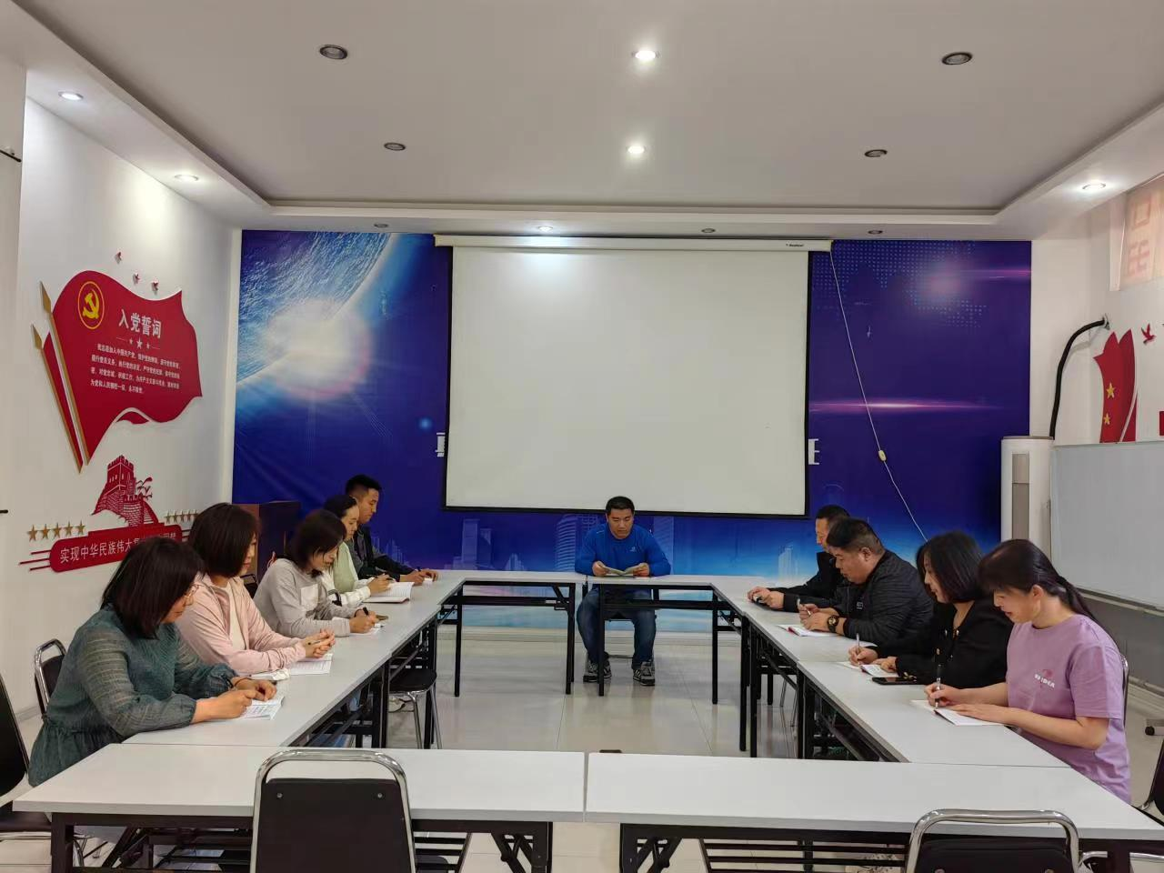

2023.5.8组织学习《内蒙古自治区促进民族团结进步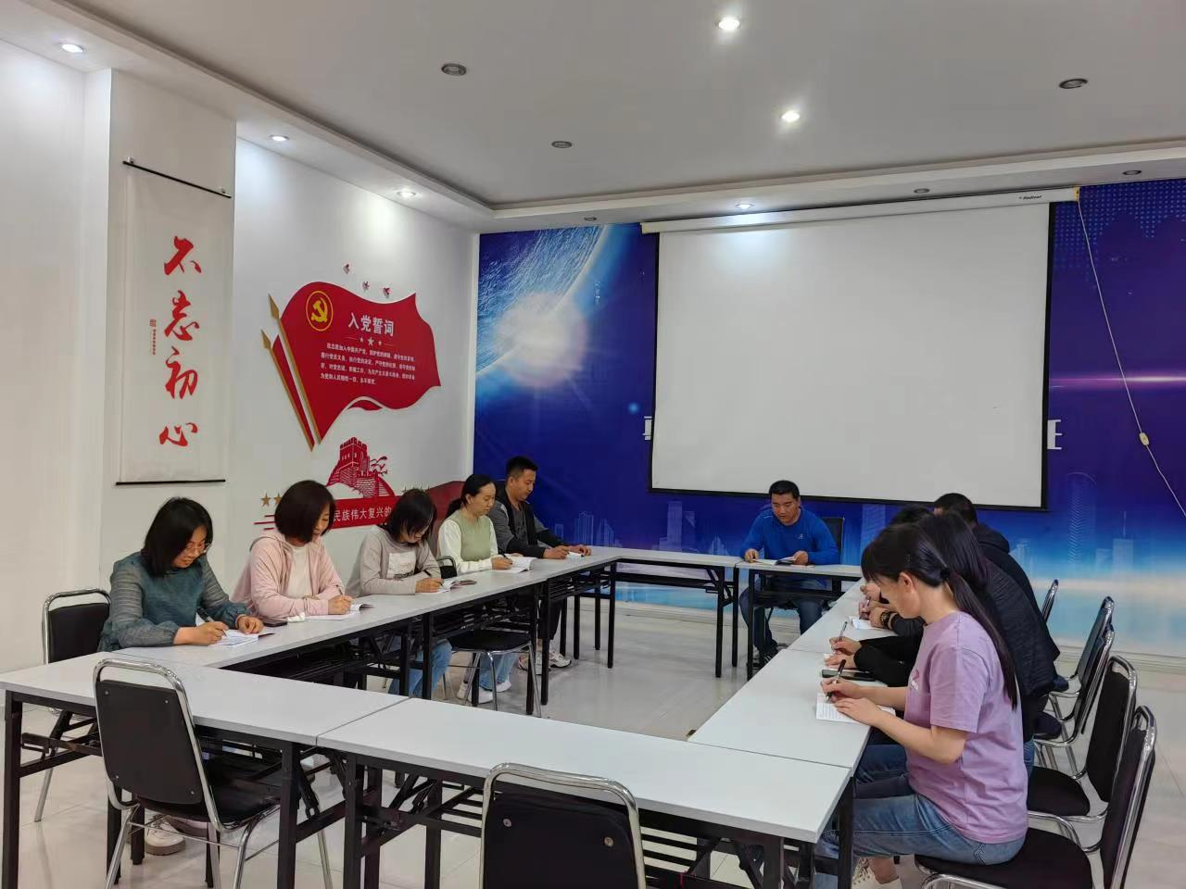

2023.5.8组织学习《内蒙古自治区促进民族团结进步条例》